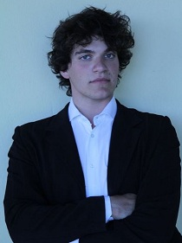 | RECITAL PIANOFORTE  i Concerti Ciani martedì 20 novembre 2012 ore 15.00  Auditorium Trivulzio, via Trivulzio 15, info 335 6083581  musiche di Scarlatti, Beethoven, Chopin e Liszt  ANDREA AZZOLINI pianista  ingresso libero

